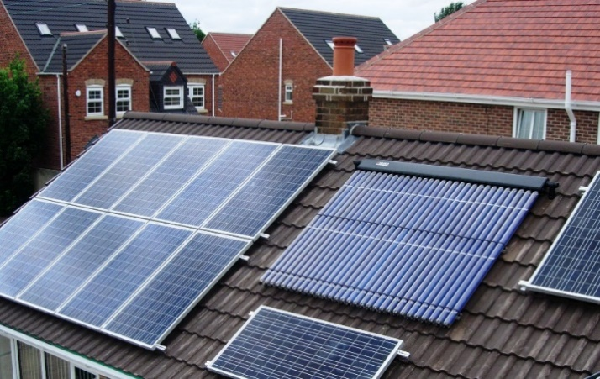

Prezydent Miasta Zawiercie informuje, że Miasto rozpoczyna przygotowania do pozyskania zewnętrznych środków finansowych na kolejną inwestycję proekologiczną – instalację na obiektach prywatnych ogniw fotowoltaicznych służących do produkcji energii elektrycznej ze słońca, kolektorów słonecznych oraz pomp ciepła, a co za tym idzie umożliwienia mieszkańcom znacznego obniżenia rachunków za prąd i ciepło przy jednoczesnej ochronie środowiska.
Poziom dofinansowania wynosi 85% minus podatek vat. W przypadku zlokalizowania instalacji OZE (fotowoltaika, solary) na dachach bądź elewacji budynków mieszkalnych VAT wynosi 8 %. W przypadku zlokalizowania instalacji OZE (solary, fotowoltaika) na dachach budynków gospodarczych bądź gruncie VAT wynosi 23 %.
W związku z tym zapraszamy wszystkich chętnych mieszkańców do składania ankiet - deklaracji udziału w Projekcie. Plik z ankietą w załączeniu (poniżej). Ankiety są dostępne również w Urzędzie Miasta w pokoju nr….
Miasto będzie odpowiedzialna za przygotowanie i wdrożenie projektu.
Uczestnicy projektu powinni mieć zweryfikowane możliwości posadowienia wybranej instalacji OZE, optymalnych dla danego gospodarstwa domowego.
Opłaty za inspekcje terenowe:
wysokość wpłaty jest równa iloczynowi ilości przeprowadzonych inspekcji dla poszczególnych źródeł OZE (instalacja solarna, instalacja fotowoltaiczna, pompa ciepła) i kwocie odpowiadającej danej inspekcji określonej poniżej (można wpłacać za 1,2 lub 3 analizy):
1. instalacja solarna – 246,00 zł.
2. instalacja fotowoltaiczna – 270,60 zł.
Wszelkie pytania dotyczące strony technicznej przedsięwzięcia można kierować do działu technicznego:
tel. 579 075 113 lub mailowo: biuro@doekogroup.pl
Ankiety uczestnictwa w projekcie oraz umowy na analizę technicznych możliwości budowy źródła OZE można składać w od 24 lipca 2017 r. do 5 sierpnia 2017 r.
Osoby które nie uiszczą opłaty w wyznaczonym terminie nie będą mogły wziąć udziału w Projekcie.
ZAŁĄCZNIKI
– ankieta uczestnictwa w projekcie
- umowa na analizę możliwości technicznych budowy źródła OZE

